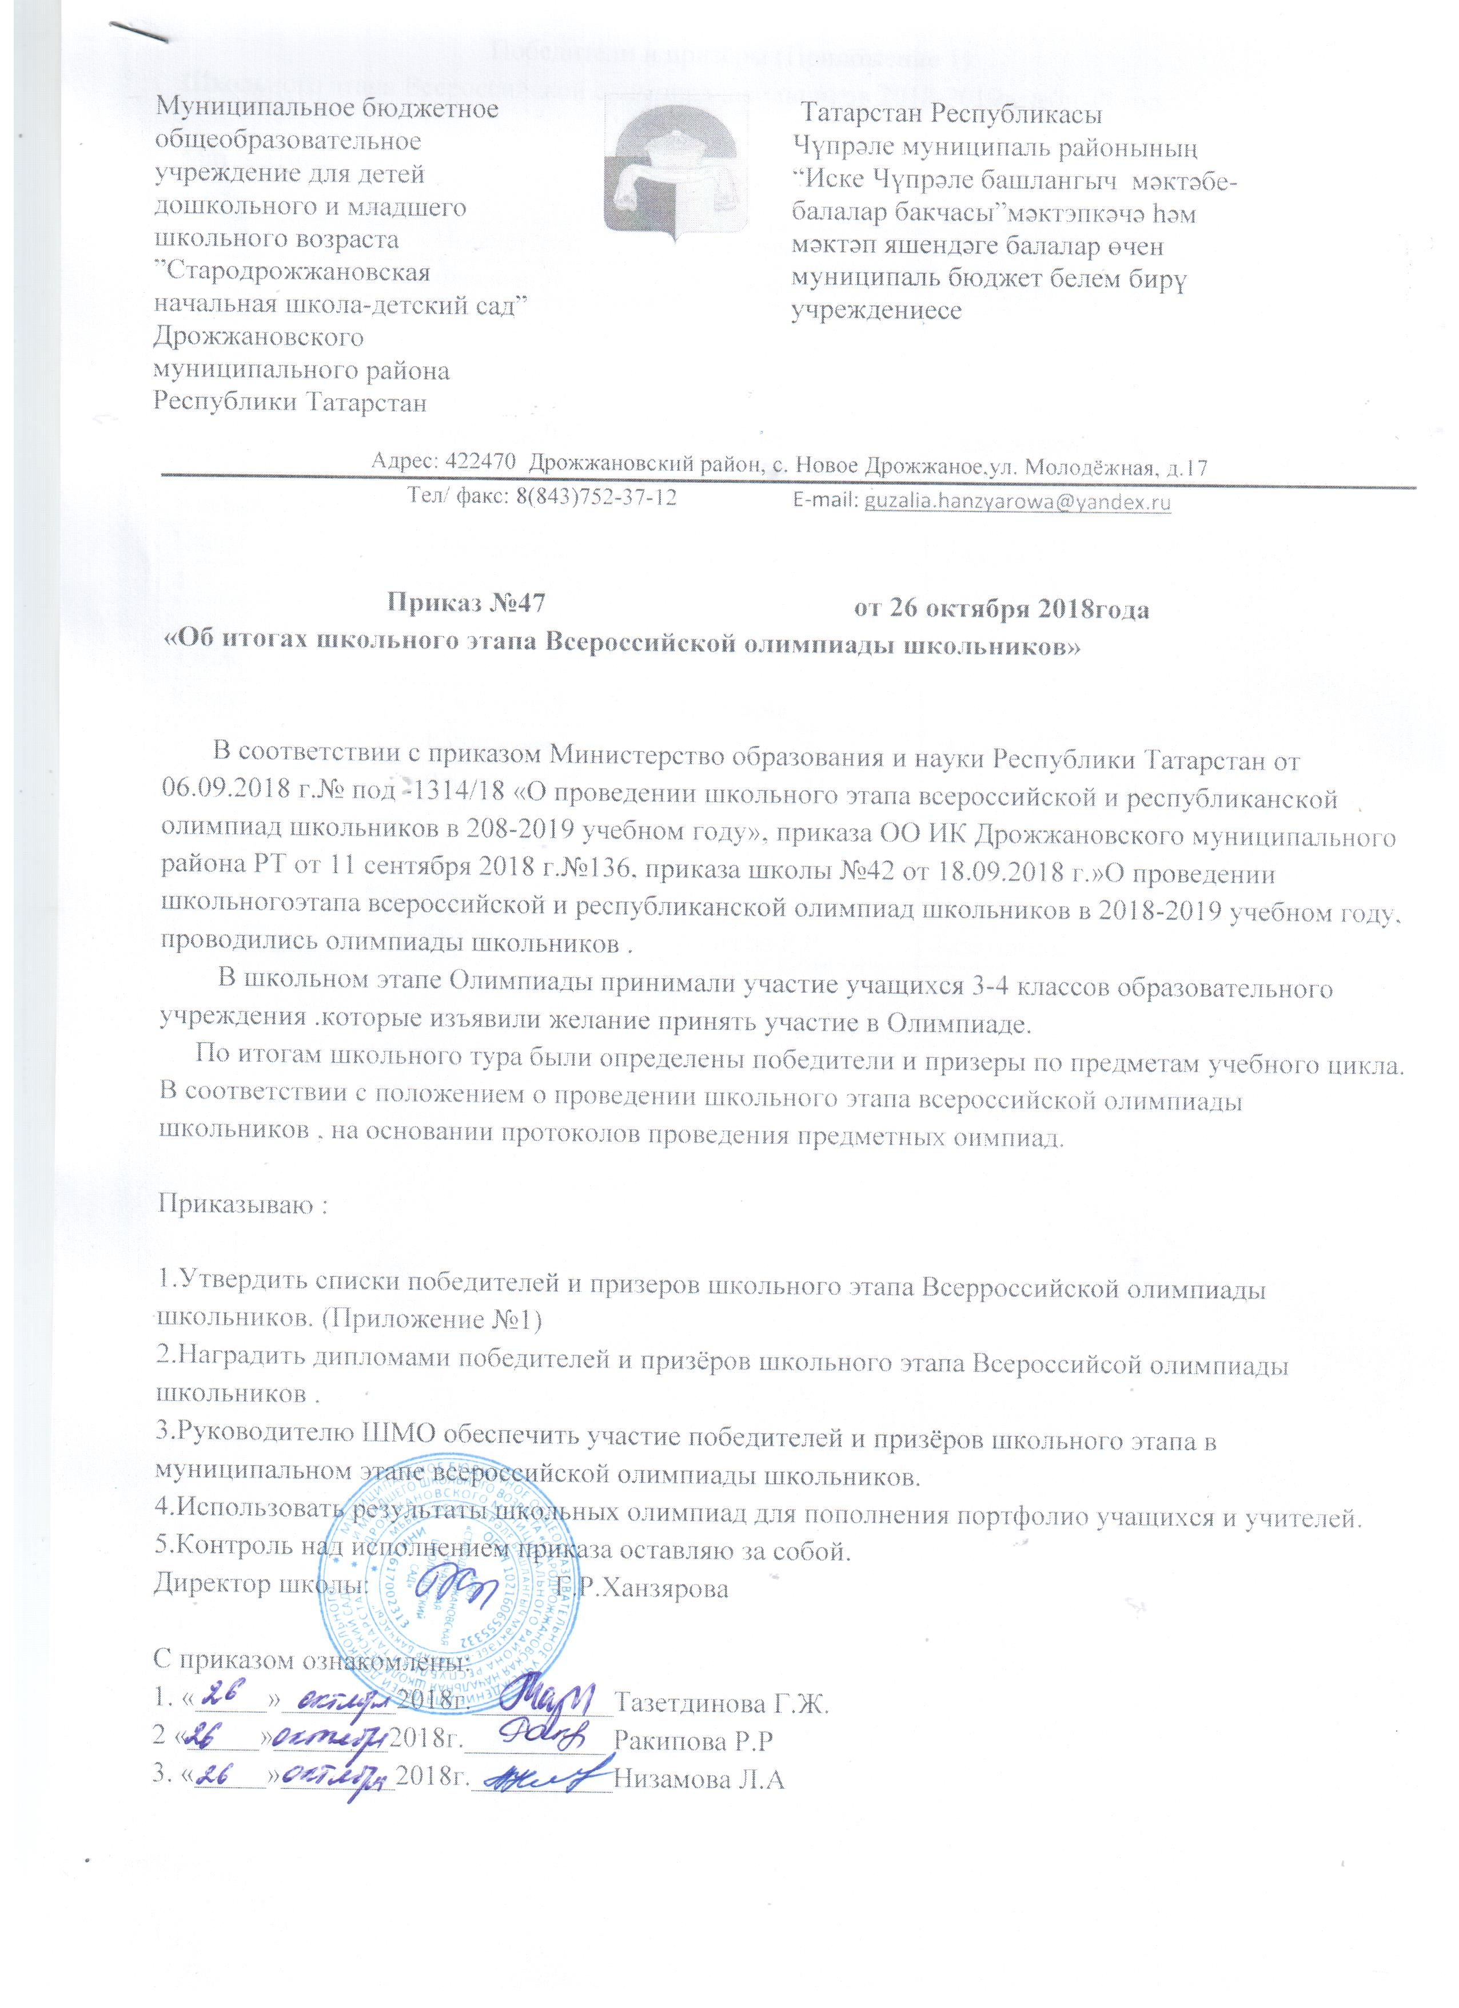
Победители и призёры (Приложение 1)
Школьного этапа Всероссийской олимпиад школьников 2018-2019 учебный год.

Математика

Класс | Победители | Призеры | Учитель
4 | Фаизова Л.Д | Хузеева Р.И | Тазетдинова Г.Ж

Русский язык
Класс | Победители | Призеры | Учитель
4 | Фаизова Л.Д | Хузеева Р.И | Тазетдинова Г.Ж

Английский
Класс | Победители | Призеры | Учитель
4 | Фаизова Л.Д | - | Азизова Т.Г

ОБЖ
Класс | Победители | Призеры | Учитель
3 | Кузнецова С.А | - | Низамова Л.А
4 | Фаизова Л.Д | Хузеева Р.И. | Тазетдинова Г.Ж

Татарский язык
Класс | Победители | Призеры | Учитель
4 | Фаизова Л.Д | Хузеева Р.Р | Тазетдинова Т.Г

